 色彩色差计
—JZ-350
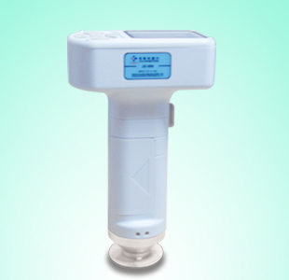

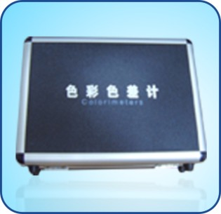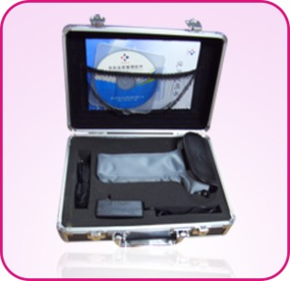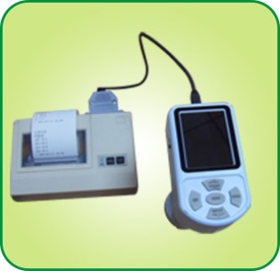
深圳市金准仪器设备有限公司
SHEN ZHEN KINGWELL INSTRUMENT CO .,LTD

◆ 概述
JZ-350色彩色差计是按照国际CIE1931、 1964等相关标准、JJG595-2002国家标准研发生产的最新型便携式色彩色差计。该仪器主要零部件全部采用日本和德国进口，具有稳定、耐用、经济等特点。仪器采用2.4″LCD彩屏、菜单式操作，具有简洁、易懂、便携等特点。
目前业界最常用的是CIE_Lab色空间。CIE_Lab色空间以L值表示颜色的明度、a值表示颜色的绿红值、b值表示颜色的蓝黄值。如果单纯以一组Lab值来判断某个颜色并没有太大的实际意义，但是当我们对两个颜色进行比较时，我们可以通过这两个颜色的Lab差值来判断出它们之间的差别。
该仪器主要适用于塑胶、喷涂、设计、印刷、服装、印染等行业。可进行色彩配色分析及色彩品质控制。

◆ 应用领域：
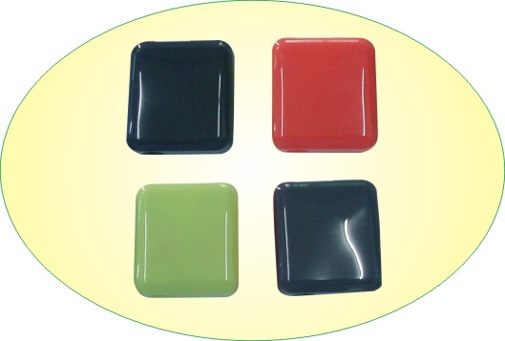
橡塑 油漆 印刷
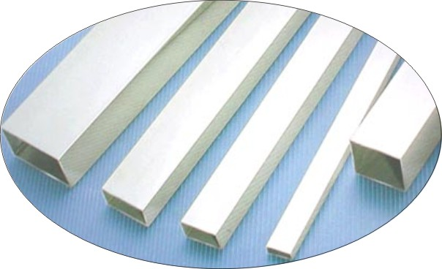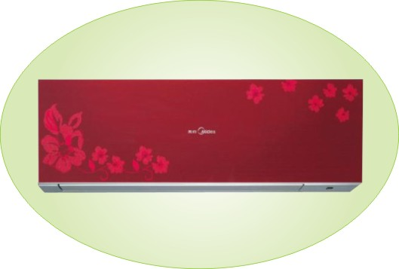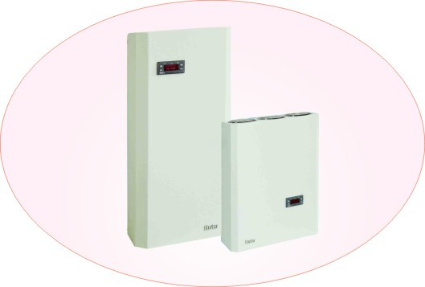
建材 电器 五金

◆ 产品特点：
- 2.4″大彩屏全中文显示、菜单式界面，操作简单易懂
- 简洁的色差测量界面，人性化自动识别色彩细微的差别
- 1500组数据存储，色彩空间数据可便捷的转换查看
- 色彩品质软件可对色彩图表、数据进行分析和交流
- 外接微型打印机可即时对色彩数据进行输出

◆ 性能指标：
照明/受光系统 | 45/0
测量口径 | 直径Ø8mm
显示模式 | L*a*b*、L*C*H*、Yxy、dE*ab、d（L*a*b*）、d（L*C*H*）、dYxy
存储功能 | 可存储50组标准值，每组标准值下存储30组色差数据
观察光源 | D65光源、 C光源
标准观察者 | 10°视场、2°视场
重复性 | 标准偏差dE*ab：0.1以内  (测量条件：使用标准白板测定30次取其平均值)
测量间距 | 约2秒
电 源 | 4枚五号电池或专用交流适配器
操作温度范围 | 0至40℃（32至104℉）；低于85%相对湿度
尺寸（长×宽×高） | 110 ×60 ×190mm
重量 | 330g(不含电池）
标准配件 | 软皮袋、保护盖、腕带、交流适配器、USB数据线、仪器箱
选购附件 | 微型打印机
◆ 色彩品质管理软件：
操作界面说明
软件操作主界面分为工具栏、5个功能显示部分：
- 相关信息：可在系统设置里面进行设置，打印时显示出相关信息。
- 测量界面：测量标准和样品显示相关数据。
- 色彩仿真模块：显示出标准和样品的仿真颜色。
- 色差图：显示当前标准和样品在色空间图上的差异位置。
- 色差柱形图：显示批次测量状态下每个样品与标准颜色容差状态。
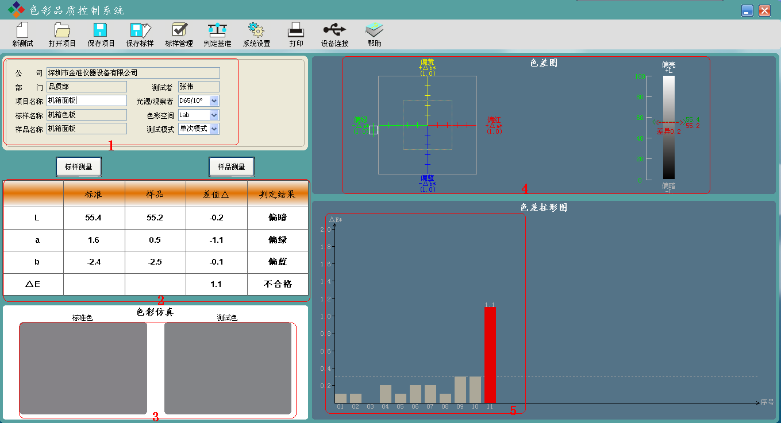
（软件界面）
软件主要功能：
※ 标准和样品色差数值数据分析
※ 色彩仿真图、色差图表、批次色差柱形图表分析。
※ 标准数据库保存、调出。
※ 色彩品质报表输出打印。
◆ 规格配置：
 | 序号 | 名称 | 数量 | 备注
标准配置 | 1 | 仪器主机 | 1台
标准配置 | 2 | 仪器软包 | 1个
标准配置 | 3 | 软包吊绳 | 1条
标准配置 | 4 | 电源适配器 | 1个
标准配置 | 5 | USB通信电缆 | 1条
标准配置 | 6 | 色彩品质管理软件 | 1份
标准配置 | 7 | 铝合金仪器箱 | 1个
标准配置 | 8 | 产品说明书 | 1本
标准配置 | 9 | 出厂合格证 | 1本
标准配置 | 10 | 产品保修卡 | 1本
选择配置 | 11 | 微型打印机 | 1台
◆ 选购微型打印机：
通过微型打印机，无需连接电脑即可实现数据的现场输出。
◆ 色差公式：
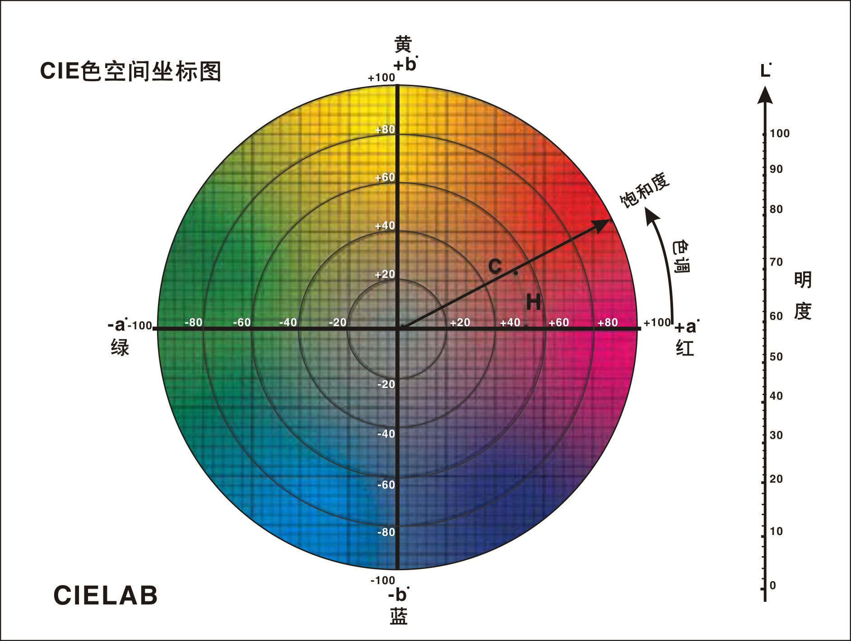
△E* =[(△L*)² +（△a*)²+(△b*)² ]^{1/2} △E*：总色差的大小
- L*= L*样品- L*标准 △L+表示偏白，△L-表示偏黑
- a*= a*样品- a*标准 △a+表示偏红，△a- 表示偏绿
- b*= b*样品- b*标准 △b+表示偏黄，△b- 表示偏蓝
色差基本判断
色差范围 | 色差基本判别
0 - 0.25△E | 非常小或没有；理想匹配
0.25 - 0.5△E | 微小；可接受的匹配
0.5 -1.0△E | 微小到中等；在一些应用中可接受
1.0 -2.0△E | 中等；在特定应用中可接受
2.0 -4.0△E | 有差距；在特定应用中可接受
4.0△E以上 | 非常大；在大部分应用中不可接受

